CPC : les droits de l’Homme : exercices supplémentaires

Voici des exercices supplémentaires sur les droits de l’Homme.
Si tu as une question ou tu souhaites avoir des explications, n’hésite pas à me contacter à l’adresse e-mail suivante : orsini.cpc.bertholome@hotmail.com
En classe, nous avons abordé la Déclaration Universelle des Droits de l’Homme. Attardons-nous maintenant à la déclaration des droits de l’enfant. Pour commencer, lis le texte annexe n°1 et réponds aux questions suivantes.
- Petit historique

- Quand la déclaration des droits de l’enfant a-t-elle été adoptée ?
………………………………………………………………………………………………………………………………………………………………………………………………………………………………

- Pourquoi l’appellation de cette convention n’est pas forcément adéquate ?
………………………………………………………………………………………………………………………………………………………………………………………………………………………………
………………………………………………………………………………………………………………………………………………………………………………………………………………………………

- Avant cette convention, les enfants avaient-ils des droits ? Explique.
………………………………………………………………………………………………………………………………………………………………………………………………………………………………
………………………………………………………………………………………………………………………………………………………………………………………………………………………………

- L’année 1959 est importante pour le statut de l’enfant… pour quelle raison ?
………………………………………………………………………………………………………………………………………………………………………………………………………………………………
………………………………………………………………………………………………………………………………………………………………………………………………………………………………

- Quel pays n’a pas ratifié la convention des droits de l’enfant ? Pourquoi ?
………………………………………………………………………………………………………………………………………………………………………………………………………………………………
………………………………………………………………………………………………………………………………………………………………………………………………………………………………

- En quoi la déclaration des droits de l’enfant est-elle différente de celle des droits de l’Homme ? Développe ta réponse. Attention, lis bien le document et sois précis dans ta réponse.
………………………………………………………………………………………………………………………………………………………………………………………………………………………………
………………………………………………………………………………………………………………………………………………………………………………………………………………………………………………………………………………………………………………………………………………

- Identification des droits

A côté de chaque témoignage, indique les besoins qui ne sont pas respectés. Pour cela, tu trouveras la déclaration des droits de l’enfant en annexe n°2.
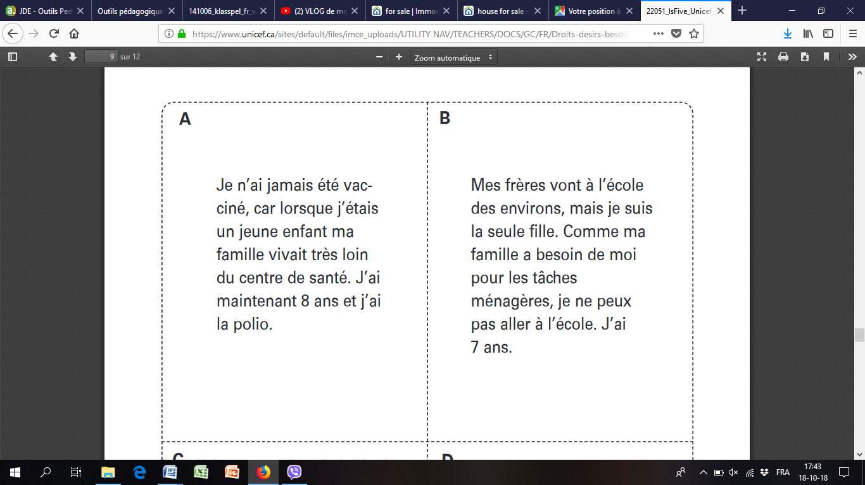
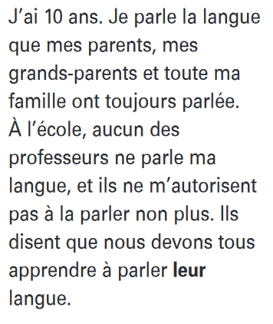

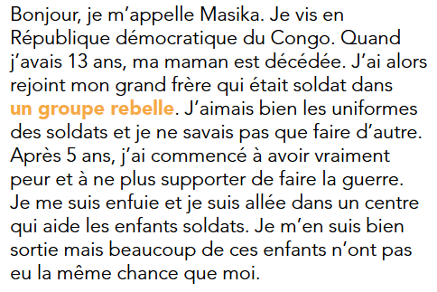

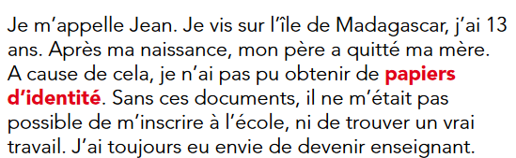

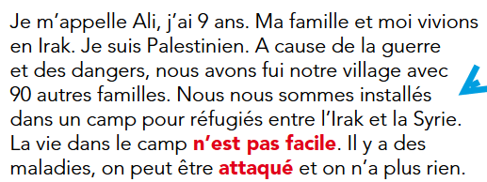
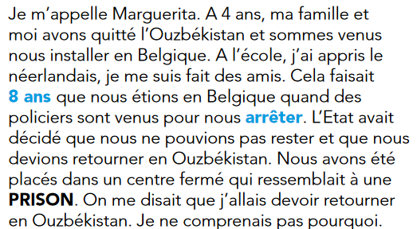

- Un cas historique
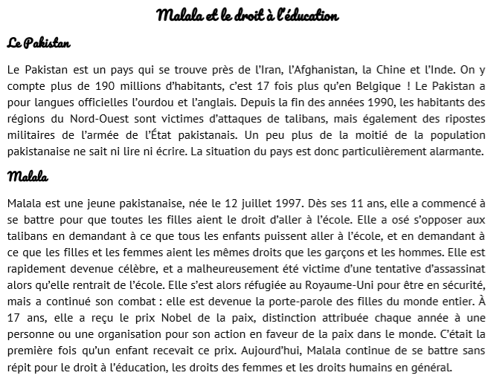

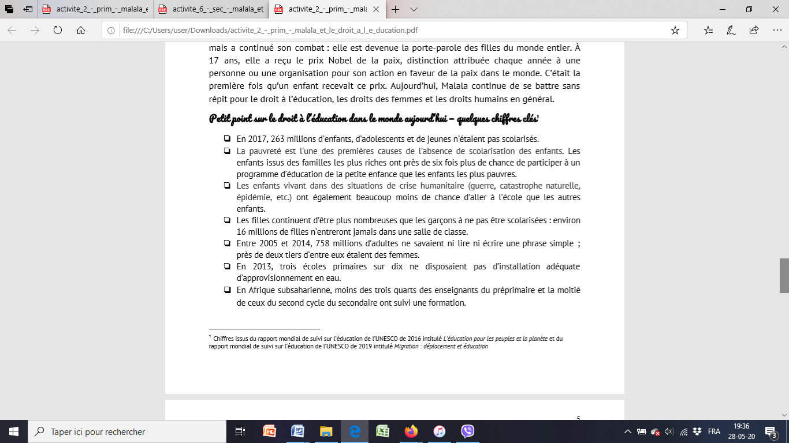

- D’où est originaire Malala Yousafzaï ?
………………………………………………………………………………………………………………………………………………………………………………………………………………………………

- En 2008, elle devient célèbre dans le monde entier. Pourquoi ?
………………………………………………………………………………………………………………………………………………………………………………………………………………………………………………………………………………………………………………………………………………………………………………………………………………………………………………………………

- Écris : Vrai ou faux
- Les talibans interdisent aux filles d’aller à l’école : ……………….
- Le 9 octobre 2012, elle est blessée à la tête : …………………..
- Elle est soignée dans un hôpital au Pakistan : ………………..

- Pour quel(s) droit(s) se bat-elle ? Pour quelle(s) raison(s) selon toi ?
………………………………………………………………………………………………………………
………………………………………………………………………………………………………………
………………………………………………………………………………………………………………………………………………………………………………………………………………………………

- « Je veux l’éducation pour tous les enfants, même ceux des talibans, même ceux de l’homme qui a tiré sur moi ». Cette déclaration a été prononcée par Malala. Quel est ton avis sur cette phrase ?
………………………………………………………………………………………………………………………………………………………………………………………………………………………………
………………………………………………………………………………………………………………………………………………………………………………………………………………………………

- Pensez-vous que tous les enfants de votre âge vont à l’école ? Oui/non ? S’ils n’y vont pas, quelles pourraient être les raisons ?
………………………………………………………………………………………………………………………………………………………………………………………………………………………………
………………………………………………………………………………………………………………………………………………………………………………………………………………………………

- Penses-tu que toutes les écoles/classes à travers le monde ressemblent à la tienne ? Que pourrait avoir ton école/ta classe de plus ou de moins que les autres ?
………………………………………………………………………………………………………………………………………………………………………………………………………………………………
………………………………………………………………………………………………………………………………………………………………………………………………………………………………

- Le droit à l’éducation est-il important pour toi ? Développe ta réponse.
………………………………………………………………………………………………………………………………………………………………………………………………………………………………
………………………………………………………………………………………………………………………………………………………………………………………………………………………………

